Отчет по тематической неделе «Птицы»
Старшая группа №9
Воспитатель Баклагина М.М.

С 20 по 24 апреля в нашей группе прошла тематическая неделя «Птицы». Педагоги подготовили разные рекомендации и советы для родителей, которые были размещены на сайте нашего ДОУ. Детям предлагалось выполнить аппликацию:
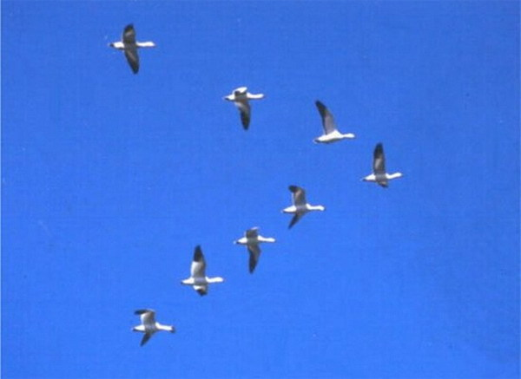
нарисовать перелетную птицу по заданному образцу:
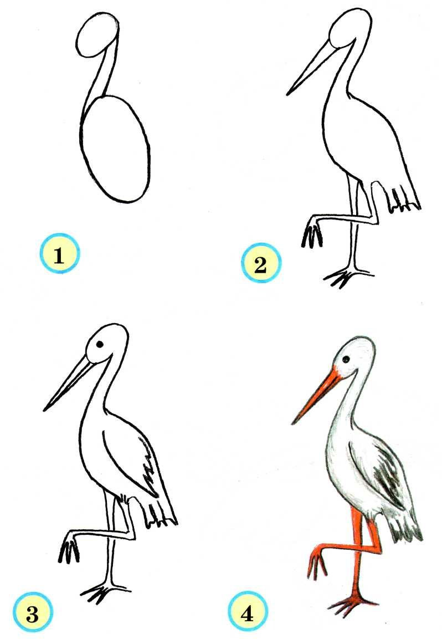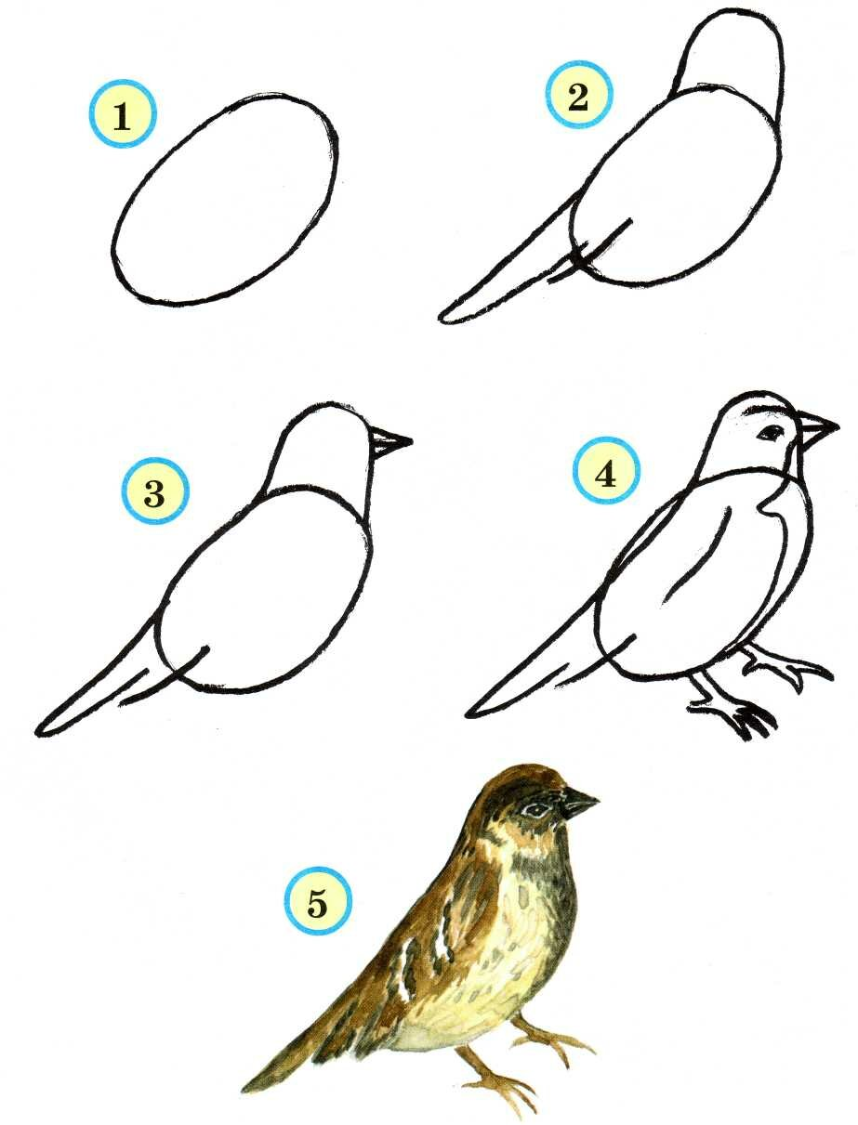
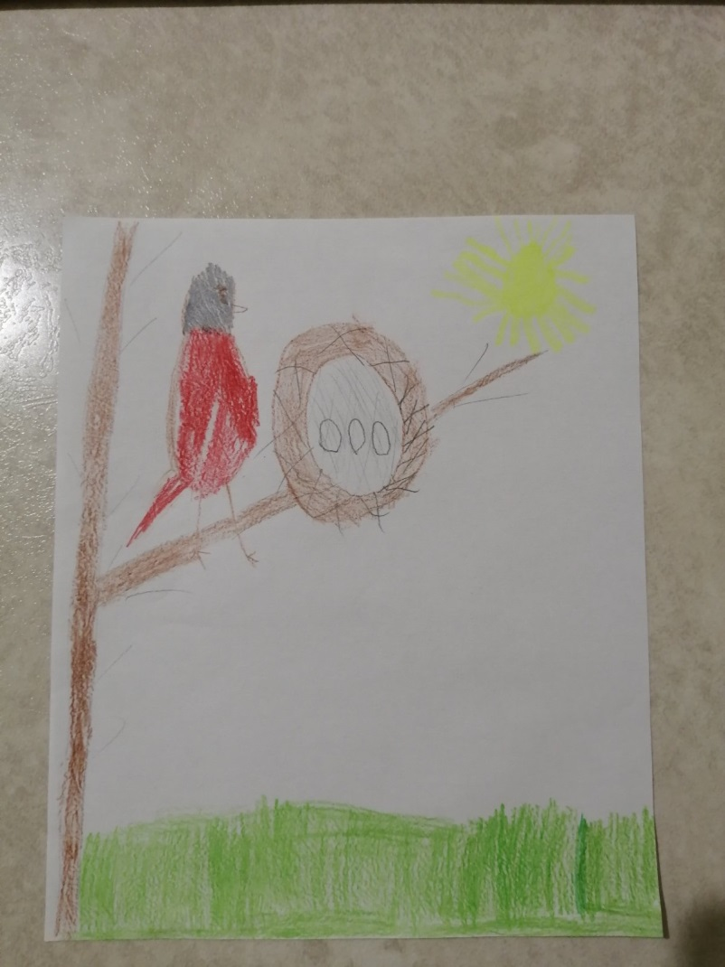

Также на сайте было размещено занятие по развитию речи, в котором предлагался текст про Ласточку, по обучению ребенка пересказу.

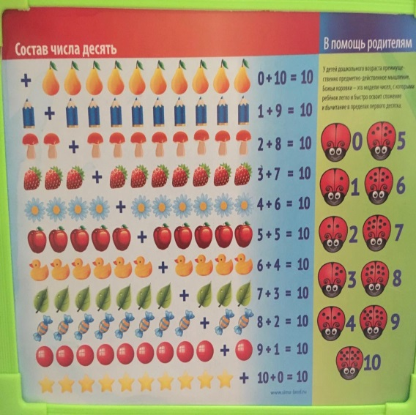

На занятии по ознакомлению с окружающим миром продолжили знакомство с перелетными птицами, размышляли, почему этих птиц называют перелетными.
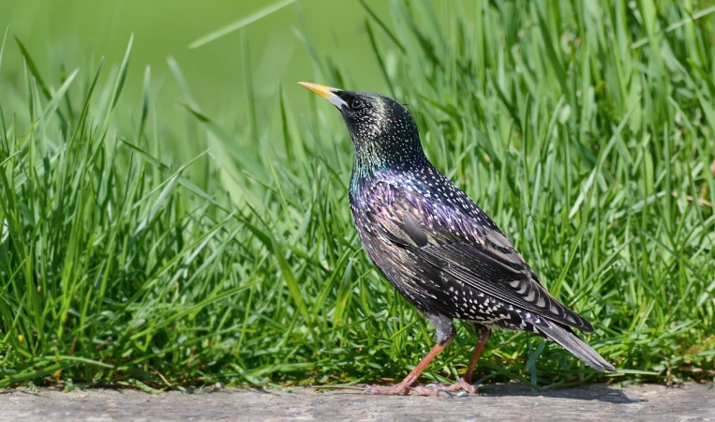
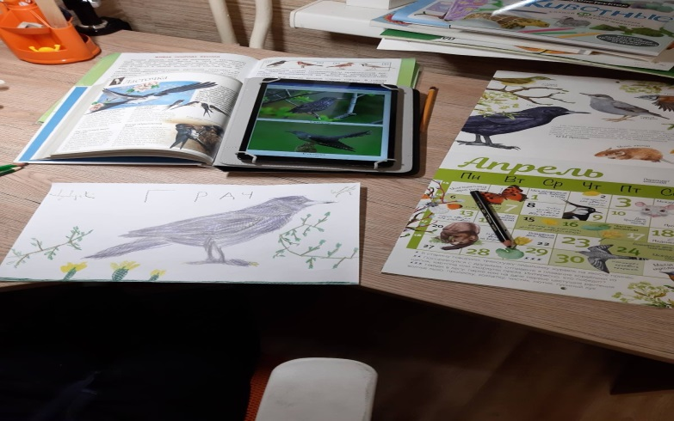
Кроме того, педагогами было подготовлено музыкальное занятие и распорядок дня для ребенка.

Дорогие родители, огромное вам спасибо за отзывы!!!
Помните, вы можете проявить себя осознанными, внимательными и понимающими родителями. Вы можете стать для ваших детей источником вдохновения на новые, интересные дела, партнером, другом и союзником в их детском мире. Сделать это не так сложно, как вам может показаться. Самое главное, принять это решение и начать испытывать не эмоции раздражения от вынужденного сидения дома, а эмоции радости от совместного проживания текущей ситуации вместе со своим самым близким человеком на свете - ребенком!

